Géographie

M PARENT

Travail évalué du 25/01/2021

Consignes :

Tu trouveras pour ce travail une série de documents et de cartes qui te permettent de répondre aux questions.

Lis les documents écrits.

Observe les cartes.

Analyse les cartes.

Compare les différentes cartes.

Fais des liens entre les documents écrits et les cartes.

Lis les questions.

Document 1

Une série de tremblements de terre au Japon fait neuf morts et de nombreux dégâts

Plusieurs tremblements de terre de magnitude allant jusqu’à 6,5 ont fait au moins neuf morts et de nombreux dégâts dans la nuit de jeudi à vendredi 15 avril 2016 dans le sud-ouest du Japon. Une localité où se trouvent plusieurs réacteurs nucléaires, indemnes selon les opérateurs.

Une centaine d’autres personnes ont été blessées dans la préfecture de Kumamoto et ailleurs sur l’île de Kyushu. « Nous avons aussi des informations selon lesquelles des personnes sont sous des décombres », a ajouté un fonctionnaire de la préfecture de Kumamoto. Le porte-parole du gouvernement, a annoncé que 350 militaires étaient envoyés sur les lieux pour participer aux secours.
Deux réacteurs nucléaires – les deux seuls en service au Japon – se trouvent dans les territoires touchés, mais la compagnie d’électricité de la région, a assuré qu’aucune anomalie n’avait été relevée. « Nous vérifions si le tremblement de terre a eu un impact sur notre centrale, mais elle fonctionne pour le moment normalement », a dit un responsable de la centrale.

De nombreuses secousses

Le premier séisme est survenu à 21 h 26, de magnitude 6,5. Il a été suivi d’un très grand nombre de répliques secondaires, dont une de magnitude 5,7 à 22 h 07. Une autre de 6,4 est survenue peu après minuit. Puis encore une de magnitude 4,8 à 1 h 53, a précisé l’agence de météorologie japonaise. L’épicentre de toutes ces secousses était situé dans la préfecture de Kumamoto.
Des répliques devraient se produire pendant une semaine, a averti l’agence de météorologie, tandis que le porte-parole du gouvernement appelait les habitants de la région à « agir avec calme et à s’entraider ». Le système d’avertissement précoce par smartphones et médias a permis à plusieurs reprises de prévenir les habitants quelques secondes avant qu’ils ne soient secoués.

Des blessés et des maisons endommagées

Au moins 19 maisons se sont effondrées et 7 incendies ont été relevés dans la préfecture de Kumamoto, d’après les services de secours et autorités locales.
Des bâtiments effondrés dans la ville de Mashiki, sur l’île de Kyushu, et des personnes pouvant être bloquées dans les décombres. Des coupures d’électricité concernant au moins 16 000 foyers ont aussi été signalées et des centaines de personnes sont regroupées dans des refuges, selon les images des télévisions.
La chaîne de télévision NHK a aussi fait état du déraillement d’un train à grande vitesse Shinkansen, qui ne transportait pas de passagers. Les services ferroviaires ont été interrompus pour vérification des voies, comme c’est le cas à chaque tremblement de terre dans l’île.

Des secousses aussi fortes que le 11 mars 2011

Ce n’est pas un séisme aussi puissant que celui qui avait été à l’origine du raz de marée ayant provoqué la catastrophe de Fukushima le 11 mars 2011 – la magnitude de ce dernier était de 9. Mais selon la chaîne de télévision NHK, les secousses ont été très fortes, autant voire plus que le 11 mars 2011.
Le Japon est situé au point de rencontre de quatre plaques tectoniques et subit chaque année plus de 20 % des séismes les plus forts recensés dans le monde.

Source : Journal Le Monde, 14.04.2016 à 16h10
(Extraits et aménagements)

Quelques définitions pour bien comprendre le document

Une préfecture : division administrative au Japon

Une anomalie : un défaut

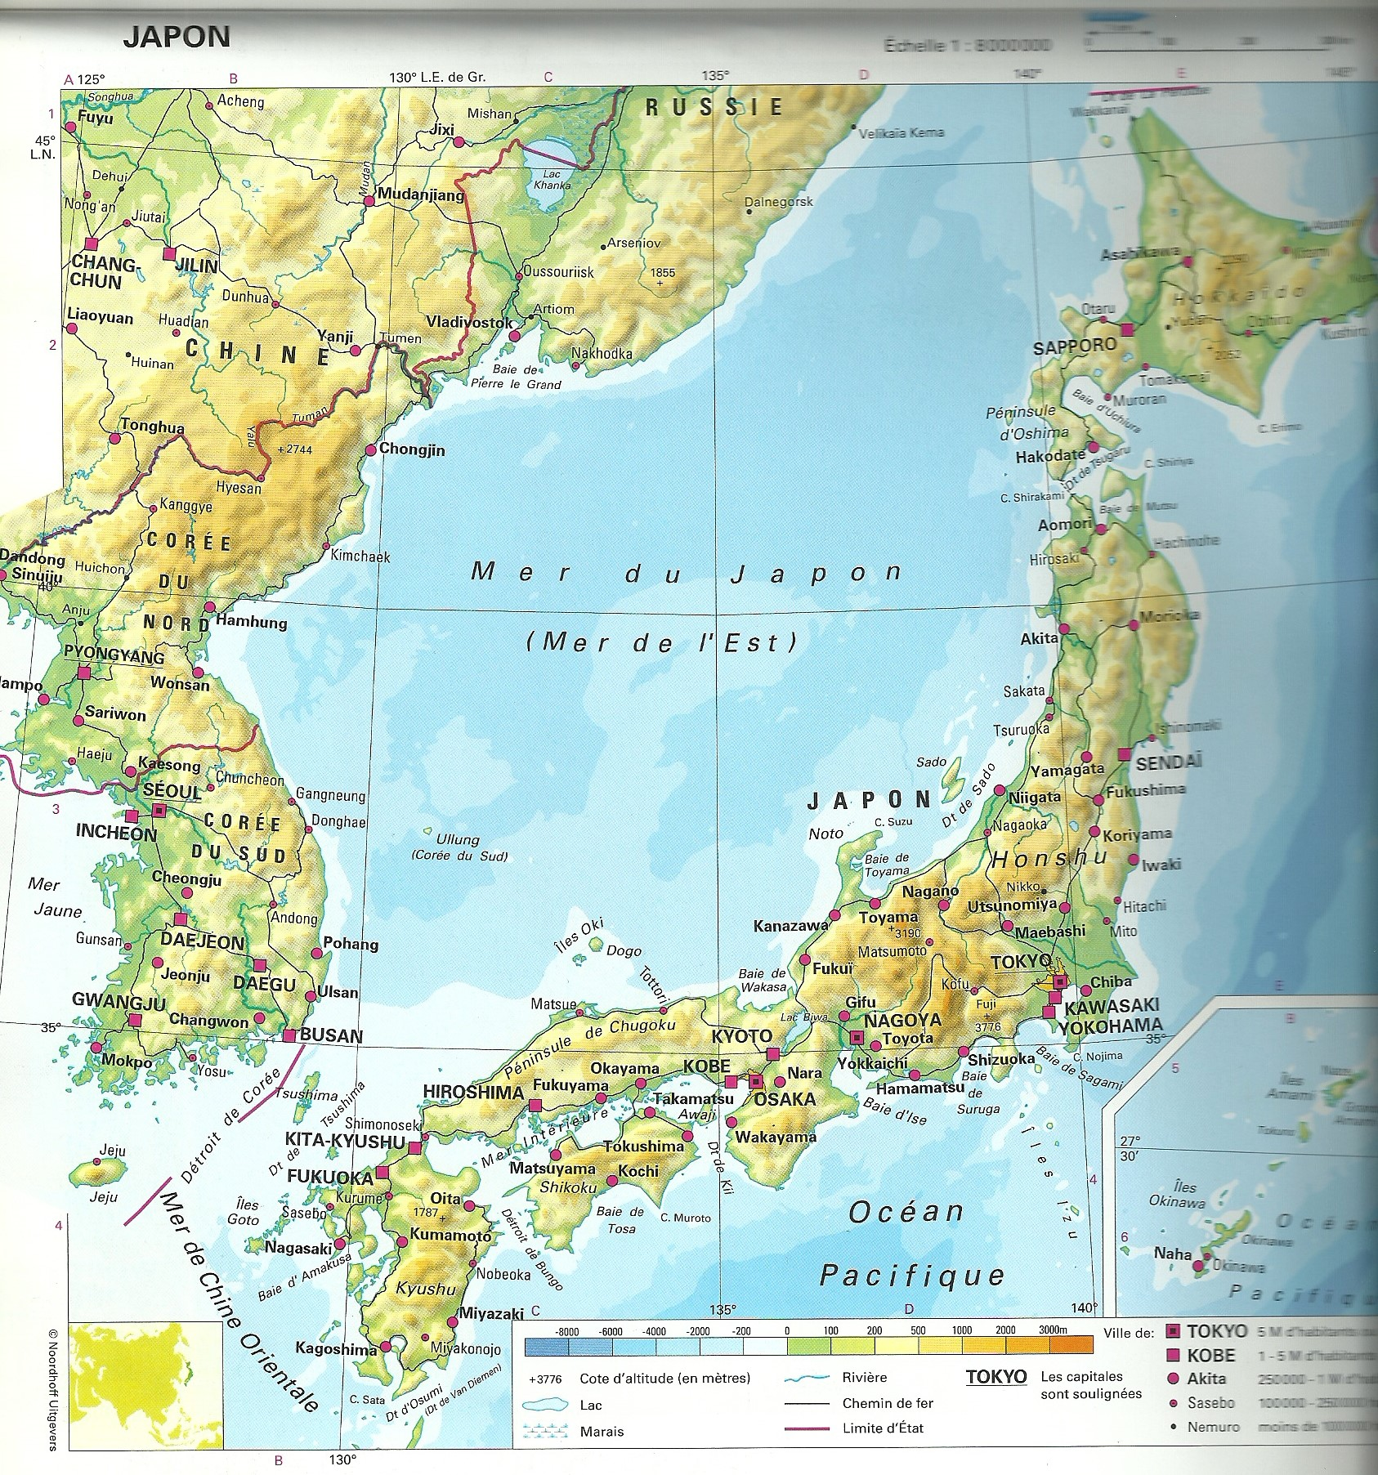
Document 2 : Le japon et ses voisins

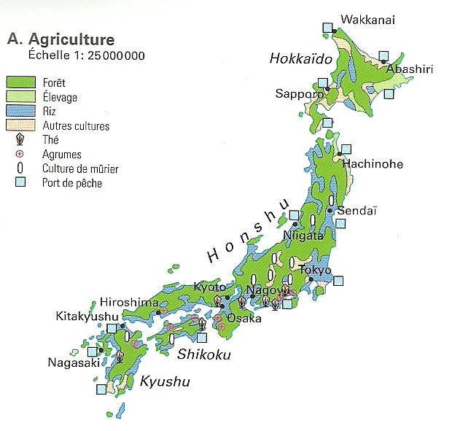
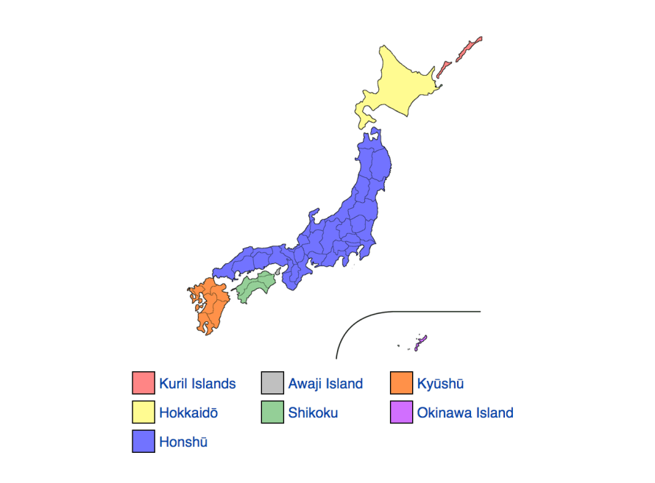
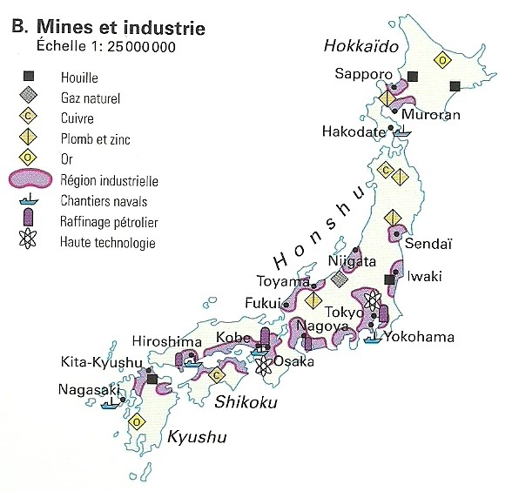
Document 3 : les îles japonaises
Document 4 : L’agriculture au Japon
Document 5 : Mines, ressources naturelles
et industries au Japon
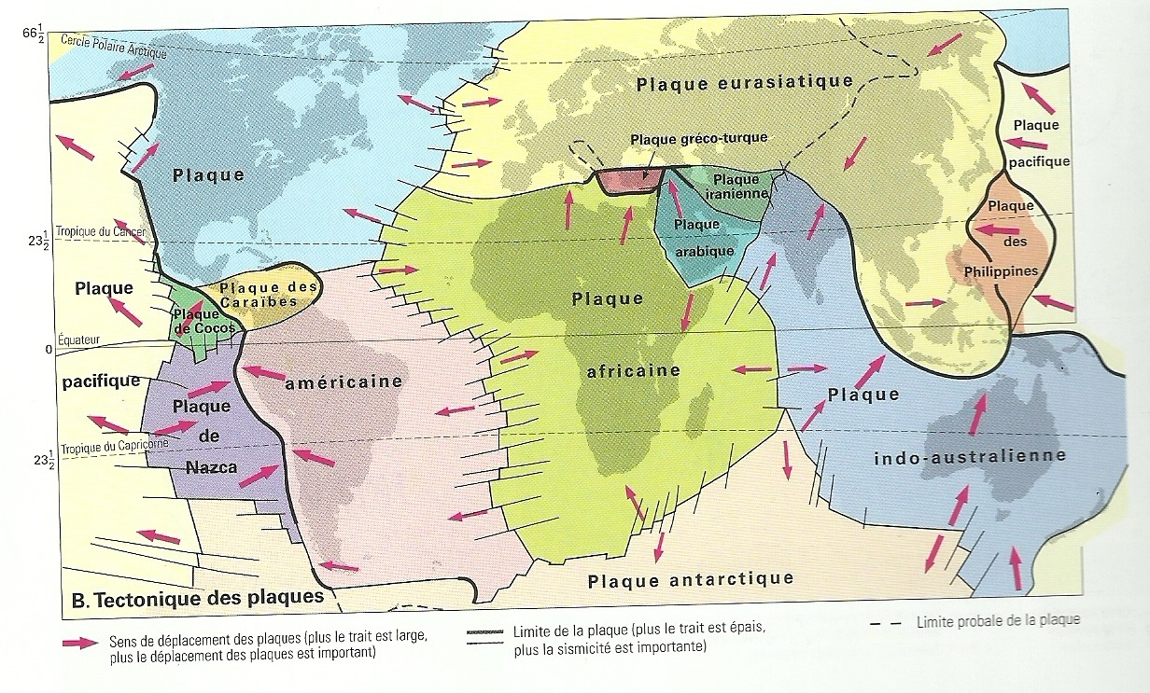
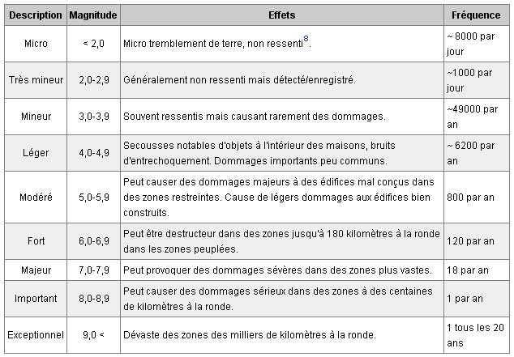
Document 6 : le monde, plaques tectoniques
Document 7 : Tableau des magnitudes et leur intensité

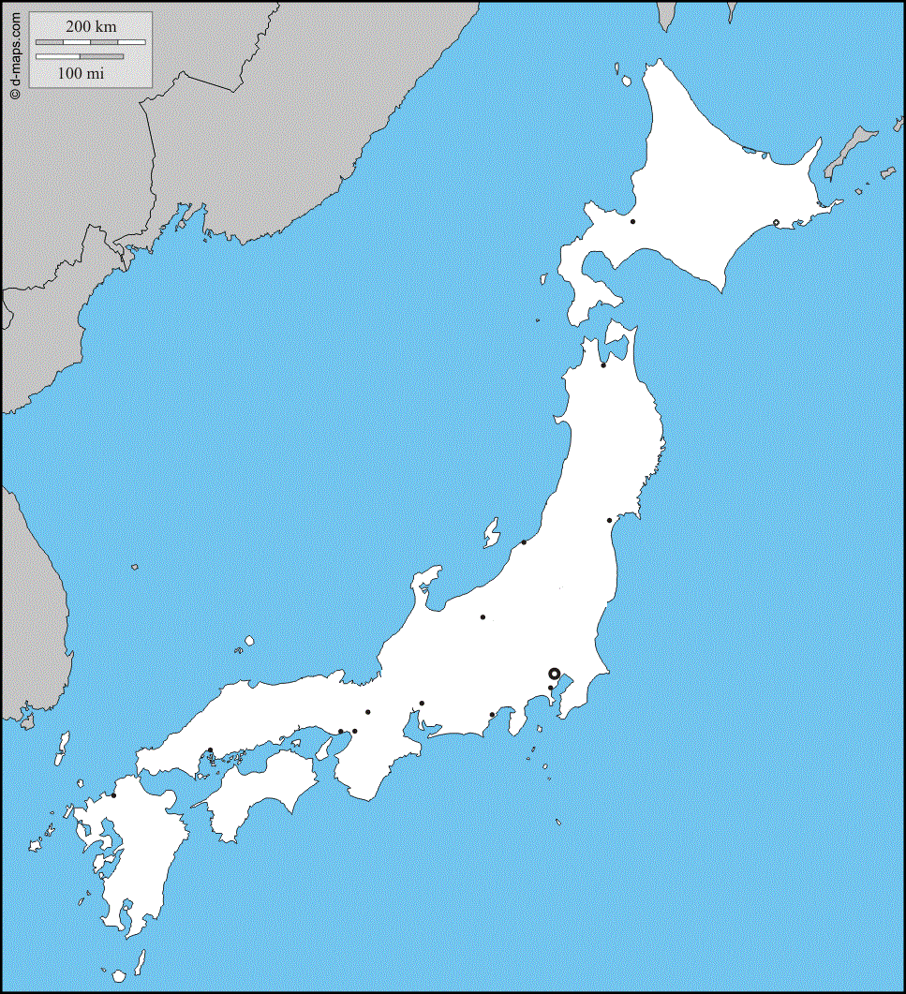
Carte 7 : Le Japon, carte muette
IV
III
II
I
G
A
C
B
F
E
D
8
7
6
5
4
3
2
1
F
F
B

Nom Géographie Date : 25/01/2021
Prénom Travail évalué : Les séismes (Japon)
Section

- Indique les 4 points cardinaux sur le document 7

- Indique le nom des pays « voisins » du Japon qui correspondent aux chiffres romains du document 7
I
II
III
IV

- Indique le nom des mers et océan qui correspondent aux lettres du document 7
A
B
C

- En utilisant le document 3, indique à quelle île correspondent les lettres (D à G) du document 7 qui forment le Japon.
Kyushu :
Honshu :
Hokkaido :
Shikoku :

- En utilisant le document 3, indique à quelle ville correspondent les chiffres (1 à 8) du document 7.
Nagoya :
Osaka :
Nigata :
Tokyo :
Kushiro :
Sendai :
Kyoto :
Kobe :

- Quelles sont les ressources naturelles du Japon ?

- Quelles sont les industries du Japon ?

- Quelles sont les cultures au Japon ?

Questions sur le document 1

- Quelles sont la date et l’heure du premier séisme ?

- Quelle est la magnitude de ce premier séisme et à quelle intensité correspond-t-elle ?

- Combien de répliques y a-t-il eu ?

- Quelles sont les magnitudes de ces répliques et à quelles intensités correspondent-elles ?

- Sur quelle île a eu lieu ce séisme ?

- Où se situe cette île par rapport aux points cardinaux ?

- Quel est le nom de la région de l’épicentre ?

- Localise l’épicentre par un point rouge sur la carte 7.

- Combien de plaques tectoniques sont responsables de ce séisme ?

- En utilisant le document 6, cite le nom de ces plaques.

- Cite les différents dégâts causés par ce séisme.

- Qu’est-ce qui a permis d’éviter un grand nombre de victimes ?

